

**Маңғыстау облысы әкімдігінің 2015 жылғы 21 қазандағы № 317 "Техникалық инспекция саласындағы мемлекеттік көрсетілетін қызметтер регламенттерін бекіту туралы" қаулысына өзгерістер енгізу туралы**

***Күшін жойған***

Маңғыстау облысы әкімдігінің 2019 жылғы 25 сәуірдегі № 76 қаулысы. Маңғыстау облысы Әділет департаментінде 2019 жылғы 4 мамырда № 3882 болып тіркелді. Күші жойылды-Маңғыстау облысы әкімдігінің 2020 жылғы 10 наурыздағы № 40 қаулысымен

      Ескерту. Күші жойылды - Маңғыстау облысы әкімдігінің 10.03.2020 № 40 (алғашқы ресми жарияланған күнінен кейін күнтізбелік он күн өткен соң қолданысқа енгізіледі) қаулысымен.

      Қазақстан Республикасының 2013 жылғы 15 сәуірдегі "Мемлекеттік көрсетілетін қызметтер туралы" Заңына сәйкес Маңғыстау облысының әкімдігі ҚАУЛЫ ЕТЕДІ:

      1."Техникалық инспекция саласындағы мемлекеттік көрсетілетін қызметтер регламенттерін бекіту туралы" Маңғыстау облысы әкімдігінің 2015 жылғы 21 қазандағы № 317 (нормативтік құқықтық актілерді мемлекеттік тіркеу тізілімінде № 2870 болып тіркелген, "Әділет" ақпараттық - құқықтық жүйесінде 2015 жылғы 2 желтоқсанда жарияланған) қаулысына мынадай өзгерістер енгізілсін:

      1 тармақтың 3) және 4) тармақшалары жаңа редакцияда жазылсын:

      "3) "Тракторлар және олардың базасында жасалған өздігінен жүретін шассилер мен механизмдер, монтаждалған арнайы жабдығы бар тіркемелерді қоса алғанда, олардың тіркемелері, өздігінен жүретін ауыл шаруашылығы, мелиоративтік және жол-құрылыс машиналары, сондай-ақ өтімділігі жоғары арнайы машиналар үшін тіркеу құжатын (телнұсқасын) және мемлекеттік нөмірлік белгі беру" мемлекеттік көрсетілетін қызмет регламенті;

      4) "Тракторларды және олардың базасында жасалған өздiгiнен жүретін шассилер мен механизмдерді, монтаждалған арнайы жабдығы бар тiркемелердi қоса алғанда, олардың тiркемелерiнің, өздiгiнен жүретін ауыл шаруашылығы, мелиоративтік және жол-құрылыс машиналары мен механизмдерінің, сондай-ақ жүріп өту мүмкiндiгi жоғары арнайы машиналардың кепілін мемлекеттік тіркеу (тіркеуден алу)" мемлекеттік көрсетілетін қызмет регламенті;";

      1 тармақтың 6) тармақшасы алынып тасталсын;

      "Тракторлар және олардың базасында жасалған өздігінен жүретін шассилер мен механизмдер, өздігінен жүретін ауыл шаруашылығы, мелиоративтік және жол-құрылыс машиналары мен механизмдер, сондай-ақ өтімділігі жоғары арнайы машиналар үшін тіркеу құжатын (телнұсқасын) және мемлекеттік нөмірлік белгі беру" мемлекеттік көрсетілетін қызмет регламентінде:

      тақырыбы жаңа редакцияда жазылсын:

      "Тракторлар және олардың базасында жасалған өздігінен жүретін шассилер мен механизмдер, монтаждалған арнайы жабдығы бар тіркемелерді қоса алғанда, олардың тіркемелері, өздігінен жүретін ауыл шаруашылығы, мелиоративтік және жол-құрылыс машиналары, сондай-ақ өтімділігі жоғары арнайы машиналар үшін тіркеу құжатын (телнұсқасын) және мемлекеттік нөмірлік белгі беру" мемлекеттік көрсетілетін қызмет регламенті";

      1 тармақ жаңа редакцияда жазылсын:

      "1. "Тракторлар және олардың базасында жасалған өздігінен жүретін шассилер мен механизмдер, монтаждалған арнайы жабдығы бар тіркемелерді қоса алғанда, олардың тіркемелері, өздігінен жүретін ауыл шаруашылығы, мелиоративтік және жол-құрылыс машиналары, сондай-ақ өтімділігі жоғары арнайы машиналар үшін тіркеу құжатын (телнұсқасын) және мемлекеттік нөмірлік белгі беру" мемлекеттік көрсетілетін қызметті (бұдан әрі – мемлекеттік көрсетілетін қызмет) облыстың, аудандардың және облыстық маңызы бар қалалардың жергілікті атқарушы органдары (бұдан әрі – көрсетілетін қызметті беруші) көрсетеді.

      Өтінішті қабылдау және мемлекеттік қызметті көрсету нәтижесін беру:

      1) көрсетілетін қызметті берушінің кеңсесі;

      2) "электрондық үкіметтің" www.egov.kz, www.elicense.kz веб-порталы (бұдан әрі –портал) арқылы жүзеге асырылады.";

      4 тармақ жаңа редакцияда жазылсын:

      "4. Мемлекеттік қызмет көрсету бойынша рәсімді (іс-қимылды) бастауға негіздеме көрсетілетін қызметті берушінің көрсетілетін қызметті алушыдан "Техникалық инспекция саласындағы мемлекеттік көрсетілетін қызметтер стандарттарын бекіту туралы" Қазақстан Республикасы Ауыл шаруашылығы министрінің 2015 жылғы 6 мамырдағы № 4-3/421 бұйрығымен (нормативтік құқықтық актілерді мемлекеттік тіркеу Тізілімінде № 11766 болып тіркелген) бекітілген "Тракторлар және олардың базасында жасалған өздігінен жүретін шассилер мен механизмдер, монтаждалған арнайы жабдығы бар тіркемелерді қоса алғанда, олардың тіркемелері, өздігінен жүретін ауыл шаруашылығы, мелиоративтік және жол-құрылыс машиналары, сондай-ақ өтімділігі жоғары арнайы машиналар үшін тіркеу құжатын (телнұсқасын) және мемлекеттік нөмірлік белгі беру" мемлекеттік көрсетілетін қызмет стандартының (бұдан әрі – Стандарт) 9-тармағында көрсетілген өтінішті және басқа құжаттарды немесе көрсетілетін қызметті алушының электрондық сұрау салуын алуы болып табылады.";

      9 тармақтың 5) тармақшасы жаңа редакцияда жазылсын:

      "5) 3-процесс – көрсетілетін қызметті алушы осы "Тракторлар және олардың базасында жасалған өздігінен жүретін шассилер мен механизмдер, монтаждалған арнайы жабдығы бар тіркемелерді қоса алғанда, олардың тіркемелері, өздігінен жүретін ауыл шаруашылығы, мелиоративтік және жол -құрылыс машиналары, сондай-ақ өтімділігі жоғары арнайы машиналар үшін тіркеу құжатын (телнұсқасын) және мемлекеттік нөмірлік белгі беру" мемлекеттік көрсетілетін қызмет регламентінде (бұдан әрі – Регламент) көрсетілген мемлекеттік көрсетілетін қызметті таңдауы, мемлекеттік қызметті көрсету және оның құрылымы мен форматтық талаптарды ескере отырып, көрсетілетін қызметті алушының нысанды толтыруы үшін сұрау салу нысанын экранға шығару (деректерді енгізу), Стандарттың 9-тармағында көрсетілген құжаттардың электронды түрдегі қажетті көшірмелерін сұрау салу нысанына қоса тіркеу, сондай-ақ сұрау салуды куәландыру (қол қою) үшін көрсетілетін қызметті алушының электронды цифрлы қолтаңбасымен тіркелу куәлігін таңдауы;";

      регламенттің 1 және 2 қосымшалары осы қаулының 1 және 2 қосымшаларына сәйкес жаңа редакцияда жазылсын;

      "Тракторларды және олардың базасында жасалған өздiгiнен жүретін шассилер мен механизмдерді, монтаждалған арнайы жабдығы бар тiркемелердi қоса алғанда, олардың тiркемелерiнің, өздiгiнен жүретін ауыл шаруашылығы, мелиоративтік және жол-құрылыс машиналары мен механизмдерінің, сондай-ақ жүріп өту мүмкiндiгi жоғары арнайы машиналардың кепілін мемлекеттік тіркеу (тіркеуден алу)"  мемлекеттік көрсетілетін қызмет регламентінде:

      тақырыбы жаңа редакцияда жазылсын:

      "Тракторларды және олардың базасында жасалған өздiгiнен жүретін шассилер мен механизмдерді, монтаждалған арнайы жабдығы бар тiркемелердi қоса алғанда, олардың тiркемелерiнің, өздiгiнен жүретін ауыл шаруашылығы, мелиоративтік және жол-құрылыс машиналары мен механизмдерінің, сондай-ақ жүріп өту мүмкiндiгi жоғары арнайы машиналардың кепілін мемлекеттік тіркеу (тіркеуден алу)" мемлекеттік көрсетілетін қызмет регламенті";

      1 тармақ жаңа редакцияда жазылсын:

      "1. "Тракторларды және олардың базасында жасалған өздiгiнен жүретін шассилер мен механизмдерді, монтаждалған арнайы жабдығы бар тiркемелердi қоса алғанда, олардың тiркемелерiнің, өздiгiнен жүретін ауыл шаруашылығы, мелиоративтік және жол-құрылыс машиналары мен механизмдерінің, сондай-ақ жүріп өту мүмкiндiгi жоғары арнайы машиналардың кепілін мемлекеттік тіркеу (тіркеуден алу)" мемлекеттік көрсетілетін қызметті (бұдан әрі – мемлекеттік көрсетілетін қызмет) облыстың, аудандардың және облыстық маңызы бар қалалардың жергілікті атқарушы органдары (бұдан әрі – көрсетілетін қызметті беруші) көрсетеді.

      Өтінішті қабылдау және мемлекеттік қызметті көрсету нәтижесін беру:

      1) көрсетілетін қызметті берушінің кеңсесі;

      2)"Азаматтарға арналған үкімет" мемлекеттік корпорациясы (бұдан әрі - Мемлекеттік корпорация);

      3)"электрондық үкіметтің" www.egov.kz веб-порталы (бұдан әрі – портал) арқылы жүзеге асырылады.";

      3 тармақ жаңа редакцияда жазылсын:

      "3. Мемлекеттік қызметті көрсету нәтижесі – Тракторлардың және олардың базасында жасалған өздігінен жүретін шассилер мен механизмдердің, монтаждалған арнайы жабдығы бар тіркемелерді қоса алғанда, олардың тіркемелерінің, өздігінен жүретін ауыл шаруашылығы, мелиоративтік және жол-құрылыс машиналары мен механизмдерінің, сондай-ақ жүріп өту мүмкіндігі жоғары арнайы машиналардың кепілін мемлекеттік тіркеу туралы куәлікті немесе телнұсқасын беру немесе машина кепілінің тіркелгені туралы хабарлама беру не Қазақстан Республикасы Ауыл шаруашылығы министрінің 2015 жылғы 6 мамырдағы № 4-3/421 "Техникалық инспекция саласындағы мемлекеттік көрсетілетін қызметтер стандарттарын бекіту туралы" бұйрығымен (нормативтік құқықтық актілерді мемлекеттік тіркеу Тізілімінде № 11766 болып тіркелген) бекітілген "Тракторларды және олардың базасында жасалған өздiгiнен жүретін шассилер мен механизмдерді, монтаждалған арнайы жабдығы бар тiркемелердi қоса алғанда, олардың тiркемелерiнің, өздiгiнен жүретін ауыл шаруашылығы, мелиоративтік және жол-құрылыс машиналары мен механизмдерінің, сондай-ақ жүріп өту мүмкiндiгi жоғары арнайы машиналардың кепілін мемлекеттік тіркеу (тіркеуден алу)" мемлекеттік көрсетілетін қызмет стандартында (бұдан әрі – Стандарт) көрсетілген негіздер бойынша уәжді бас тарту.

      Мемлекеттік қызметті көрсету нәтижесін ұсыну нысаны: қағаз түрінде және/немесе электрондық.

      Порталда мемлекеттік қызметті көрсету нәтижесі жеке немесе заңды тұлғаның "жеке кабинетіне" көрсетілетін қызметті берушінің уәкілетті адамының электрондық цифрлық қолтаңбасымен қойылған электрондық құжат нысанында жіберіледі.

      Өтініш беруші мемлекеттік қызметті көрсету нәтижесін қағаз тасығышта алуға жүгінген жағдайда, мемлекеттік қызметті көрсету нәтижесі электрондық нысанда ресімделеді, басып шығарылады және қағаз тасығышта беріледі.";

      4 тармақ жаңа редакцияда жазылсын:

      "4. Мемлекеттік қызмет көрсету бойынша рәсімді (іс-қимылды) бастауға негіздеме көрсетілетін қызметті берушінің көрсетілетін қызметті алушыдан стандарттың 9-тармағында көрсетілген өтінішті және басқа құжаттарды немесе көрсетілетін қызметті алушының электрондық сұрау салуын алуы болып табылады.";

      5 тармақтың 4) тармақшасы жаңа редакцияда жазылсын:

      "4) мемлекеттік тіркеу туралы куәлікті немесе телнұсқасын беру немесе машина кепілінің тіркелгені туралы хабарлама беру не Стандартта көрсетілген негіздер бойынша уәжді бас тарту – 30 (отыз) минут.";

      6 тармақтың 4) тармақшасы жаңа редакцияда жазылсын:

      "4) мемлекеттік тіркеу туралы куәлікті немесе телнұсқасын беру немесе машина кепілінің тіркелгені туралы хабарлама беру не Стандартта көрсетілген негіздер бойынша уәжді бас тарту.";

      8 тармақтың 4) тармақшасы жаңа редакцияда жазылсын:

      "4) мемлекеттік тіркеу туралы куәлікті немесе телнұсқасын беру немесе машина кепілінің тіркелгені туралы хабарлама беру не Стандартта көрсетілген негіздер бойынша уәжді бас тарту – 30 (отыз) минут.";

      9 тармақтың 5) тармақшасы жаңа редакцияда жазылсын:

      "5) 3-процесс – көрсетілетін қызметті алушы осы "Тракторларды және олардың базасында жасалған өздiгiнен жүретін шассилер мен механизмдерді, монтаждалған арнайы жабдығы бар тiркемелердi қоса алғанда, олардың тiркемелерiнің, өздiгiнен жүретін ауыл шаруашылығы, мелиоративтік және жол-құрылыс машиналары мен механизмдерінің, сондай-ақ жүріп өту мүмкiндiгi жоғары арнайы машиналардың кепілін мемлекеттік тіркеу (тіркеуден алу)" мемлекеттік көрсетілетін қызмет регламентінде (бұдан әрі – Регламент) көрсетілген мемлекеттік көрсетілетін қызметті таңдауы, мемлекеттік қызметті көрсету және оның құрылымы мен форматтық талаптарды ескере отырып, көрсетілетін қызметті алушының нысанды толтыруы үшін сұрау салу нысанын экранға шығару (деректерді енгізу), сұрау салу нысанына Стандарттың 9-тармағында көрсетілген құжаттардың электронды түрдегі қажетті көшірмелерін қоса тіркеу, сондай-ақ сұрау салуды куәландыру (қол қою) үшін көрсетілетін қызметті алушының электронды цифрлы қолтаңбасымен тіркелу куәлігін таңдауы;";

      регламенттің 1 және 2 қосымшалары осы қаулының 3 және 4 қосымшаларына сәйкес жаңа редакцияда жазылсын;

      "Тракторларды және олардың базасында жасалған өздігінен жүретін шассилер мен механизмдерді, монтаждалған арнайы жабдығы бар тіркемелерді қоса алғанда, олардың тіркемелерін, өздігінен жүретін ауыл шаруашылығы, мелиоративтік және жол-құрылысы машиналары мен механизмдерін, сондай-ақ жүріп өту мүмкіндігі жоғары арнайы машиналарды жыл сайынғы мемлекеттік техникалық байқаудан өткізу" мемлекеттiк көрсетілетін қызмет регламентінде:

      1 тармақтың екінші бөлігі жаңа редакцияда жазылсын:

      "Өтінішті қабылдау және мемлекеттік қызметті көрсету нәтижесін беру:

      1) көрсетілетін қызметті берушінің кеңсесі;

      2) "электрондық үкіметтің" www.egov.kz, www.elicense.kz веб-порталы (бұдан әрі – портал) арқылы жүзеге асырылады.";

      2 тармақ жаңа редакцияда жазылсын:

      "2. Көрсетілетін мемлекеттік қызметтің нысаны: электрондық немесе қағаз түрінде.";

      3 тармақ жаңа редакцияда жазылсын:

      "3. Көрсетілетін мемлекеттік қызметтің нәтижесі инженер-инспектордың қолымен және көрсетілетін қызметті берушінің мөртабанымен расталған, тіркеу құжатында (техникалық паспортта) "Ақаусыз" не "Ақаулы" деген жазба енгізу болып табылады.

      Мемлекеттік қызметті көрсету нәтижесін ұсыну нысаны: қағаз түрінде. Порталға жүгінген жағдайда – инженер - инспектордың техникалық байқаудан өткізу күні, орны мен уақыты көрсетілген, машинаны жыл сайынғы мемлекеттік техникалық байқаудан өткізуге дайын екендігі туралы хабарламасы.";

      5 тармақтың 3) тармақшасы жаңа редакцияда жазылсын:

      "3) көрсетілетін қызметті берушінің жауапты орындаушысы машиналарды техникалық қарап-тексеру иесінің (не оның өкілінің) қатысуымен машиналардың тікелей орналасқан жері бойынша өтініш берген күннен бастап 10 (он) жұмыс күні ішінде және (немесе) машиналар тіркеу пунктіне әкелінген жағдайда, 2 (екі) жұмыс күні ішінде жүргізеді.";

      8 тармақтың 3 ) тармақшасы жаңа редакцияда жазылсын:

      "3) көрсетілетін қызметті берушінің жауапты орындаушысы ұсынылған құжаттардың толықтығын, өтініштегі мәліметтерге сәйкестігін тексереді, машинаның кiмге тиесiлi екенiн нақтылайды, машинаның типін, моделiн, шығарылған жылын, зауыттық нөмiрiн, шасси, қозғалтқышын, рамасын және нөмiрлік белгiсiн машинаның тiркеу құжатында жазылған деректерге сәйкестiгiн тексередi, машинаны техникалық қарап-тексеруге қойылатын талаптарды регламенттейтін нормативтік-техникалық құжаттарға сәйкес машинаның техникалық жай-күйін тексереді, тіркеу құжатына (техникалық паспортына) өзінің қолымен және көрсетілетін қызметті берушінің мөртаңбасымен расталған "Ақаусыз" не "Ақаулы" деген жазбаны енгізеді – 10 (он) жұмыс күні ішінде және (немесе) машинаны тіркеу пунктіне әкелген кезде 2 (екі) жұмыс күні ішінде;";

      регламенттің 2 қосымшаcы осы қаулының 5 қосымшасына сәйкес жаңа редакцияда жазылсын.

      2. "Маңғыстау облысының ауыл шаруашылығы басқармасы" мемлекеттік мекемесі (С.С. Қалдығұл) осы қаулының әділет органдарында мемлекеттік тіркелуін, оның Қазақстан Республикасы нормативтік құқықтық актілерінің Эталондық бақылау банкі және бұқаралық ақпарат құралдарында ресми жариялануын, Маңғыстау облысы әкімдігінің интернет – ресурсында орналастырылуын қамтамасыз етсін.

      3. Осы қаулының орындалуын бақылау Маңғыстау облысы әкімінің орынбасары Ө.С. Бисақаевқа жүктелсін.

      4. Осы қаулы әділет органдарында мемлекеттік тіркелген күннен бастап күшіне енеді және ол алғашқы ресми жарияланған күнінен кейін күнтізбелік он күн өткен соң қолданысқа енгізіледі.

|  |  |
| --- | --- |
| *Маңғыстау облысының әкімі* | *Е. Тоғжанов* |

|  |  |
| --- | --- |
|  | Маңғыстау облысының әкімдігінің |
|  | 2019 жылғы "25" сәуірдегі |
|  | № 76 қаулысына 1 қосымша |
|  | "Тракторлар және олардың базасында жасалған өздігінен жүретін шассилер мен механизмдер, монтаждалған арнайы жабдығы бар тіркемелерді қоса алғанда, олардың тіркемелері, өздігінен жүретін ауыл шаруашылығы, мелиоративтік және жол-құрылыс машиналары, сондай-ақ өтімділігі жоғары арнайы машиналар үшін тіркеу құжатын (телнұсқасын) және мемлекеттік нөмірлік белгі беру" мемлекеттік көрсетілетін қызмет регламентіне 1-қосымша |

**Портал арқылы мемлекеттік қызмет көрсетуге тартылған ақпараттық жүйелердің функционалдық өзара іс-қимылдары**

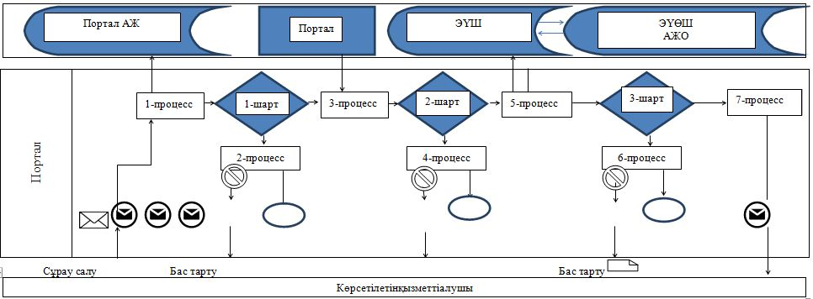

      Ескертпе: аббревиатуралардың ажыратылып жазылуы:

      АЖ – ақпараттық жүйе;

      АЖО – Автоматтандырылған жұмыс орны;

      ЭҮӨШ - "Электрондық үкiметтің" өңірлік шлюзі;

      ЭҮШ – "Электрондық үкiметтің" шлюзі.

**Шартты белгілер:**

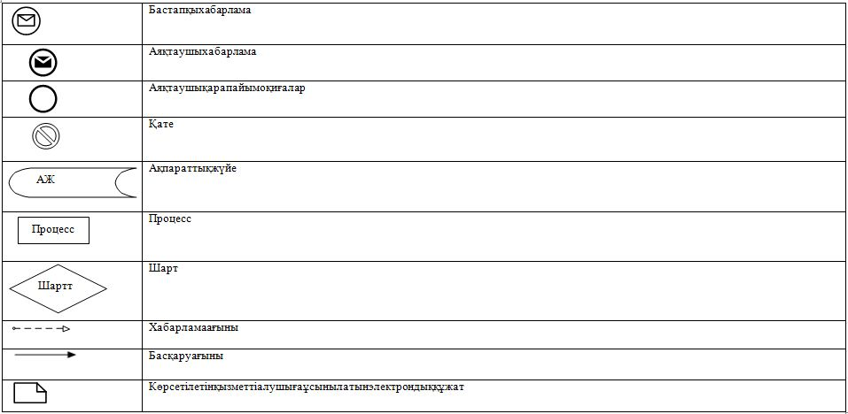

|  |  |
| --- | --- |
|  | Маңғыстау облысының әкімдігінің |
|  | 2019 жылғы "25" сәуірдегі № 76 қаулысына 2 қосымша |
|  | "Тракторлар және олардың базасында жасалған өздігінен жүретін шассилер мен механизмдер, монтаждалған арнайы жабдығы бар тіркемелерді қоса алғанда, олардың тіркемелері, өздігінен жүретін ауыл шаруашылығы, мелиоративтік және жол-құрылыс машиналары, сондай-ақ өтімділігі жоғары арнайы машиналар үшін тіркеу құжатын (телнұсқасын) және мемлекеттік нөмірлік белгі беру" мемлекеттік көрсетілетін қызмет регламентіне 2-қосымша |

**"Тракторлар және олардың базасында жасалған өздігінен жүретін шассилер мен механизмдер, монтаждалған арнайы жабдығы бар тіркемелерді қоса алғанда, олардың тіркемелері, өздігінен жүретін ауыл шаруашылығы, мелиоративтік және жол-құрылыс машиналары, сондай-ақ өтімділігі жоғары арнайы машиналар үшін тіркеу құжатын (телнұсқасын) және мемлекеттік нөмірлік белгі беру" мемлекеттік қызмет көрсетудің бизнес-процестерінің анықтамалығы**

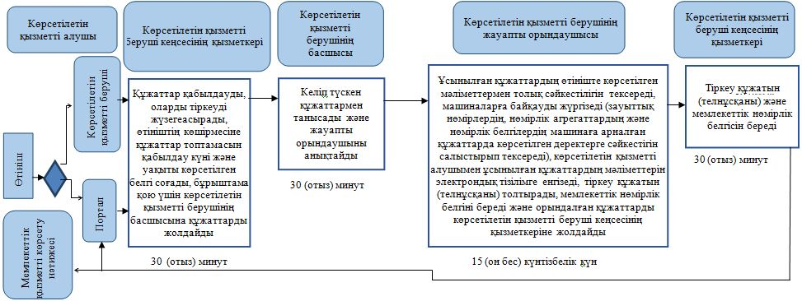

**Шартты белгілер:**

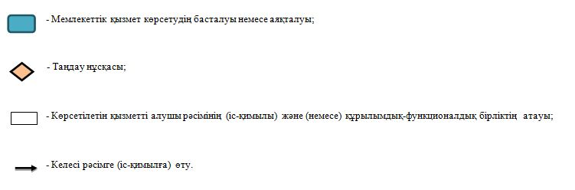

|  |  |
| --- | --- |
|  | Маңғыстау облысының әкімдігінің |
|  | 2019 жылғы "25" сәуірдегі № 76 қаулысына 3 қосымша |
|  | "Тракторларды және олардың базасында жасалған өздiгiнен жүретін шассилер мен механизмдерді, монтаждалған арнайы жабдығы бар тiркемелердi қоса алғанда, олардың тiркемелерiнің, өздiгiнен жүретін ауыл шаруашылығы, мелиоративтік және жол-құрылыс машиналары мен механизмдерінің, сондай-ақ жүріп өту мүмкiндiгi жоғары арнайы машиналардың кепілін мемлекеттік тіркеу (тіркеуден алу)" мемлекеттік көрсетілетін қызмет регламентіне 1-қосымша |

**Портал арқылы мемлекеттік қызмет көрсетуге тартылған ақпараттық жүйелердің функционалдық өзара іс-қимылдары**

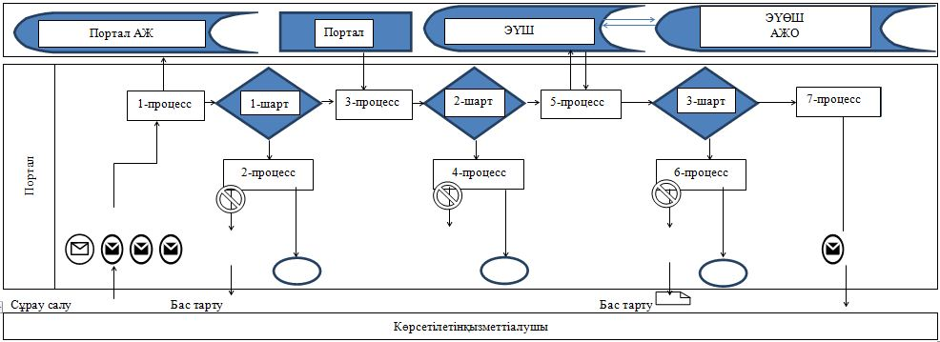

      Ескертпе: аббревиатуралардың ажыратылып жазылуы:

      АЖ – ақпараттық жүйе;

      АЖО – Автоматтандырылған жұмыс орны;

      ЭҮӨШ – "Электрондық үкiметтің" өңірлік шлюзі;

      ЭҮШ – "Электрондық үкiметтің" шлюзі.

**Шартты белгілер:**

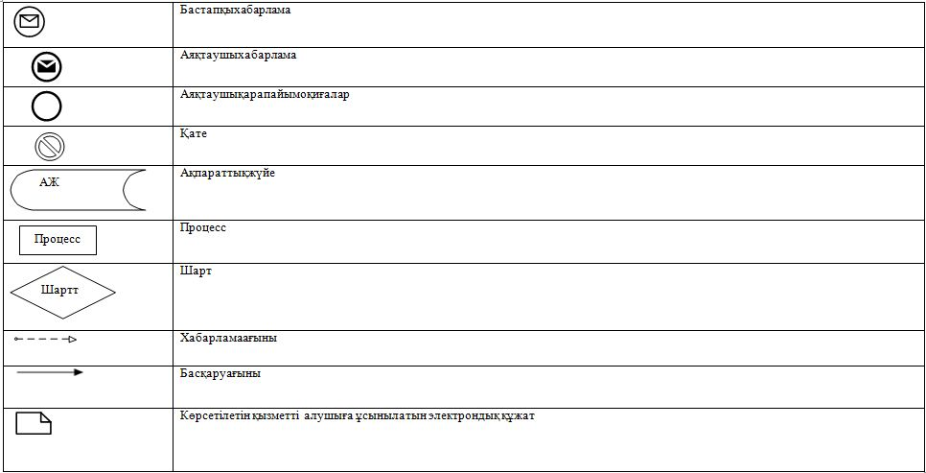

|  |  |
| --- | --- |
|  | Маңғыстау облысының әкімдігінің |
|  | 2019 жылғы "25" сәуірдегі № 76 қаулысына 4 қосымша |
|  | "Тракторларды және олардың базасында жасалған өздiгiнен жүретін шассилер мен механизмдерді, монтаждалған арнайы жабдығы бар тiркемелердi қоса алғанда, олардың тiркемелерiнің, өздiгiнен жүретін ауыл шаруашылығы, мелиоративтік және жол- құрылыс машиналары мен механизмдерінің, сондай-ақ жүріп өту мүмкiндiгi жоғары арнайы машиналардың кепілін мемлекеттік тіркеу (тіркеуден алу)" мемлекеттік көрсетілетін қызмет регламентіне 2-қосымша |

**"Тракторларды және олардың базасында жасалған өздiгiнен жүретін шассилер мен механизмдерді, монтаждалған арнайы жабдығы бар тiркемелердi қоса алғанда, олардың тiркемелерiнің, өздiгiнен жүретін ауыл шаруашылығы, мелиоративтік және жол-құрылыс машиналары мен механизмдерінің, сондай-ақ жүріп өту мүмкiндiгi жоғары арнайы машиналардың кепілін мемлекеттік тіркеу (тіркеуден алу)" мемлекеттік қызмет көрсетудің бизнес-процестерінің анықтамалығы**

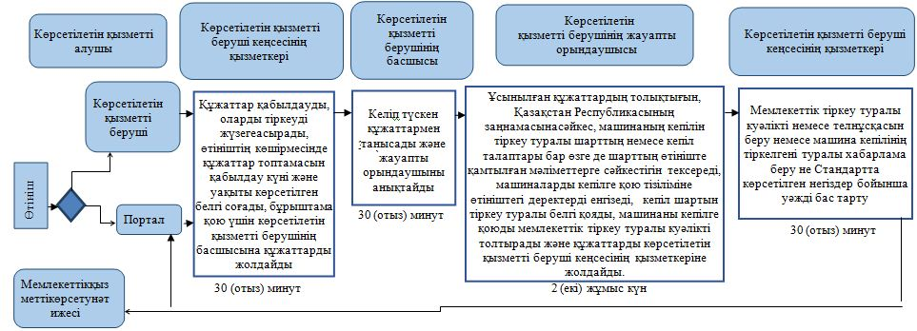

**Шартты белгілер:**

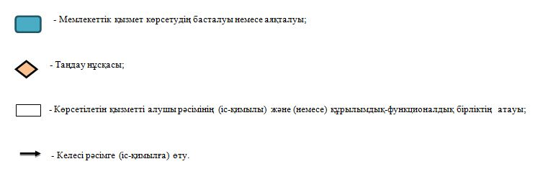

|  |  |
| --- | --- |
|  | Маңғыстау облысының әкімдігінің |
|  | 2019 жылғы "25" сәуірдегі № 76 қаулысына 5 қосымша |
|  | "Тракторларды және олардың базасында жасалған өздігінен жүретін шассилер мен механизмдерді, монтаждалған арнайы жабдығы бар тіркемелерді қоса алғанда, олардың тіркемелерін, өздігінен жүретін ауыл шаруашылығы, мелиоративтік және жол- құрылысы машиналары мен механизмдерін, сондай-ақ жүріп өту мүмкіндігі жоғары арнайы машиналарды жыл сайынғы мемлекеттік техникалық байқаудан өткізу" мемлекеттік көрсетілетін қызмет регламентіне 2-қосымша |

**"Тракторларды және олардың базасында жасалған өздігінен жүретін шассилер мен механизмдерді, монтаждалған арнайы жабдығы бар тіркемелерді қоса алғанда, олардың тіркемелерін, өздігінен жүретін ауыл шаруашылығы, мелиоративтік және жол-құрылысы машиналары мен механизмдерін, сондай-ақ жүріп өту мүмкіндігі жоғары арнайы машиналарды жыл сайынғы мемлекеттік техникалық байқаудан өткізу" мемлекеттік қызмет көрсетудің бизнес-процестерінің анықтамалығы**

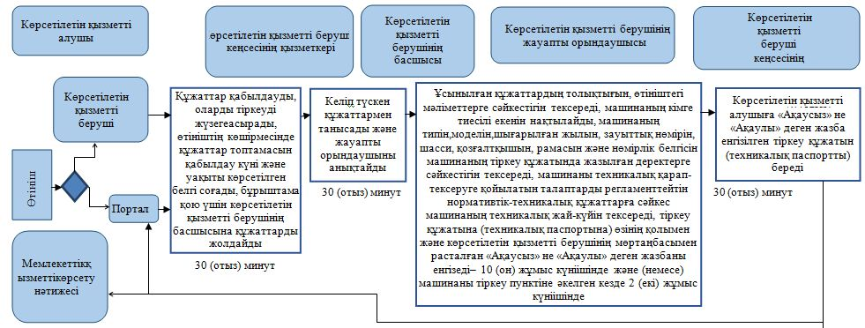

**Шартты белгілер:**

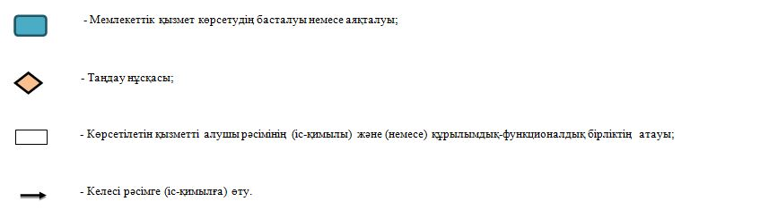

© 2012. Қазақстан Республикасы Әділет министрлігінің «Қазақстан Республикасының Заңнама және құқықтық ақпарат институты» ШЖҚ РМК